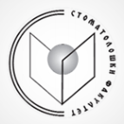
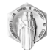
РЕПУБЛИКА СЕВЕРНА МАКЕДОНИЈА
Универзитет „Св. КИРИЛ И МЕТОДИЈ“ - Скопје
Стоматолошки факултет
ул. „Мајка Тереза“ бр. 43, 1000 Скопје

Конечна листа втор рок II циклус-магистерски - Приватна квота

Р.Бр. | ИД | Поени
1 | 112278 | 87,600
2 | 112439 | 87,400
3 | 112252 | 84,000
4 | 112436 | 80,000
5 | 112455 | 71,300

